# Содержание

Содержание 2

Введение 3

1. Проектирование печатной платы 3

1.1. Выбор системы автоматизации проективарония электроники (ECAD) 4

1.2. Рисование схемы и создание библиотеки компонентов 4

Создание проекта 4

Получение информации о компоненте AXP 805. 5

Создание условного графического обозначения AXP 805. 7

Создание посадочного места для AXP 805. 8

Создание резисторов, конденсаторов и индуктивности. 9

1.3. Расположение компонентов на плате 12

1.4. Топология печатной платы 12

2. Сборка программного комплекса 13

2.1. Linux для встраиваемых систем 13

Задача операционной системы 13

Процесс загрузки операционной системы 13

2.1. Подготовка рабочей среды 13

2.2. Компиляция системы 13

Заключение 13

Список использованных источников 14

Приложение A. 14

Приложение B. 15

# Введение

ПОКА ПУСТО

# Проектирование печатной платы

Проектирование печатной платы является одним из ключевых этапов разработки любого устройства. Для реализации данного процесса применяются системы автоматизированного проектирования (CAD — Computer-aided design). Выбор соответствующей системы CAD определяется особенностями отрасли: например, для специалистов в области электроники используется ECAD (Electrical computer-aided design) [1], в то время как инженеры конструкторы выбирают из програм типа MCAD (Mechanical computer-aided design).

Кроме того, у специалистов в области разработки аппаратного обеспечения используется система управления жизненным циклом продукта (PLM — Product Lifecycle Management) [2], которая обеспечивает интеграцию и взаимодействие между различными CAD системами. PLM-системы позволяют эффективно управлять данными, связанными с проектированием, производством и эксплуатацией продукции, обеспечивая координацию между различными этапами разработки и между участниками процесса. Например инженер электронщик, после расположения компонентов на печатной плате, может передать трехмерную модель платы инженеру конструктору, который в свою очередь сделает корпус устройства. В ситуациях когда PLM нет используется нейтральный формат для передачи трехмерных моделей, такой как STEP.

На рисунке 1 перечислены существующие ECAD / PLM / MCAD системы, красным выделены стоящие рассмотрения. В рамках данной работы будет рассмотрена исключительно ECAD система.

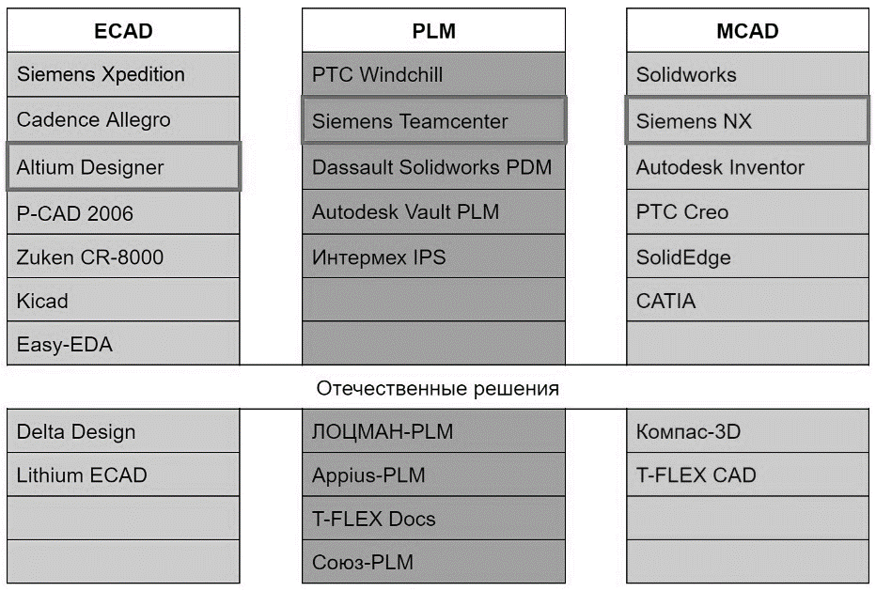

Рисунок 1. Существующие CAD системы. Выделены наиболее актуальные.

Примечание — отдельного упоминания стоит система контроля версий (например git), которая может быть использована для сохранения и быстрого возвращения к предыдущей версии проекта, что сильно упрощается разработку, если по каким-то обстоятельствам на более поздних этапах обнаруживается критическая ошибка.

## Выбор системы автоматизации проективарония электроники (ECAD)

В настоящее время существует множество программных продуктов для ECAD, каждый из которых обладает своими особенностями и предназначен для различных категорий пользователей. Например, KiCad — это бесплатная и открытая система автоматизированного проектирования, которая является хорошим выбором для пользователей, не располагающих бюджетом на коммерческие решения. // cadence allegro используется в intel, apple

С другой стороны, Altium Designer — является коммерческим продуктом, ориентированным на средние и крупные компании, которые требуют более мощных и функционально насыщенных инструментов для разработки сложных электронных систем. Altium предоставляет широкий спектр возможностей для проектирования, включая интеграцию с другими системами и поддержку сложных проектов. Имеется студенческая лицензия.

В ходе дипломной работы будет использоваться Altium Designer, но его использование здесь не принципиально, поскольку все продемонстрированные концепции можно повторить для любой ECAD системы.

## Рисование схемы и создание библиотеки компонентов

Поскольку в данной работе в качестве примера используется микрокомпьютер Orange Pi 3 LTS, а полное рассмотрение процесса его проектирования значительно выходит за рамки выпускной работы, мы сосредоточимся лишь на одной конкретной подсистеме. Для иллюстрации процесса проектирования выбрана система управления питанием, и на ее примере будет подробно рассмотрен процесс проектирования, включая выбор компонентов, разработку схемы и проектирование печатной платы.

Объекта исследования — интегральная схема управления питанием AXP805, которая является PMIC (Power Management Integrated Circuit) и отвечает за управление цепями питания на данной платформе.

### Создание проекта

Для создания проекта в главном меню выбирается пункт *File → New → Project*. Далее задаётся имя проекта и его расположение на диске. Например PowerManagement.PrjPcb.

После создания проекта требуется добавить в его структуру основные файлы: схему (schematic), топологию печатной платы (PCB layout), а также библиотеки условно-графических обозначений (symbol libraries) и посадочных мест (footprint libraries). Для этого необходимо щёлкнуть правой кнопкой мыши по имени проекта в панели навигации и выбрать пункт *Add New to Project*. В появившемся контекстном меню следует выбрать соответствующие элементы, задать им имена и сохранить.

В результате дерево проекта должно приобрести структуру, аналогичную представленной на рисунке 2.

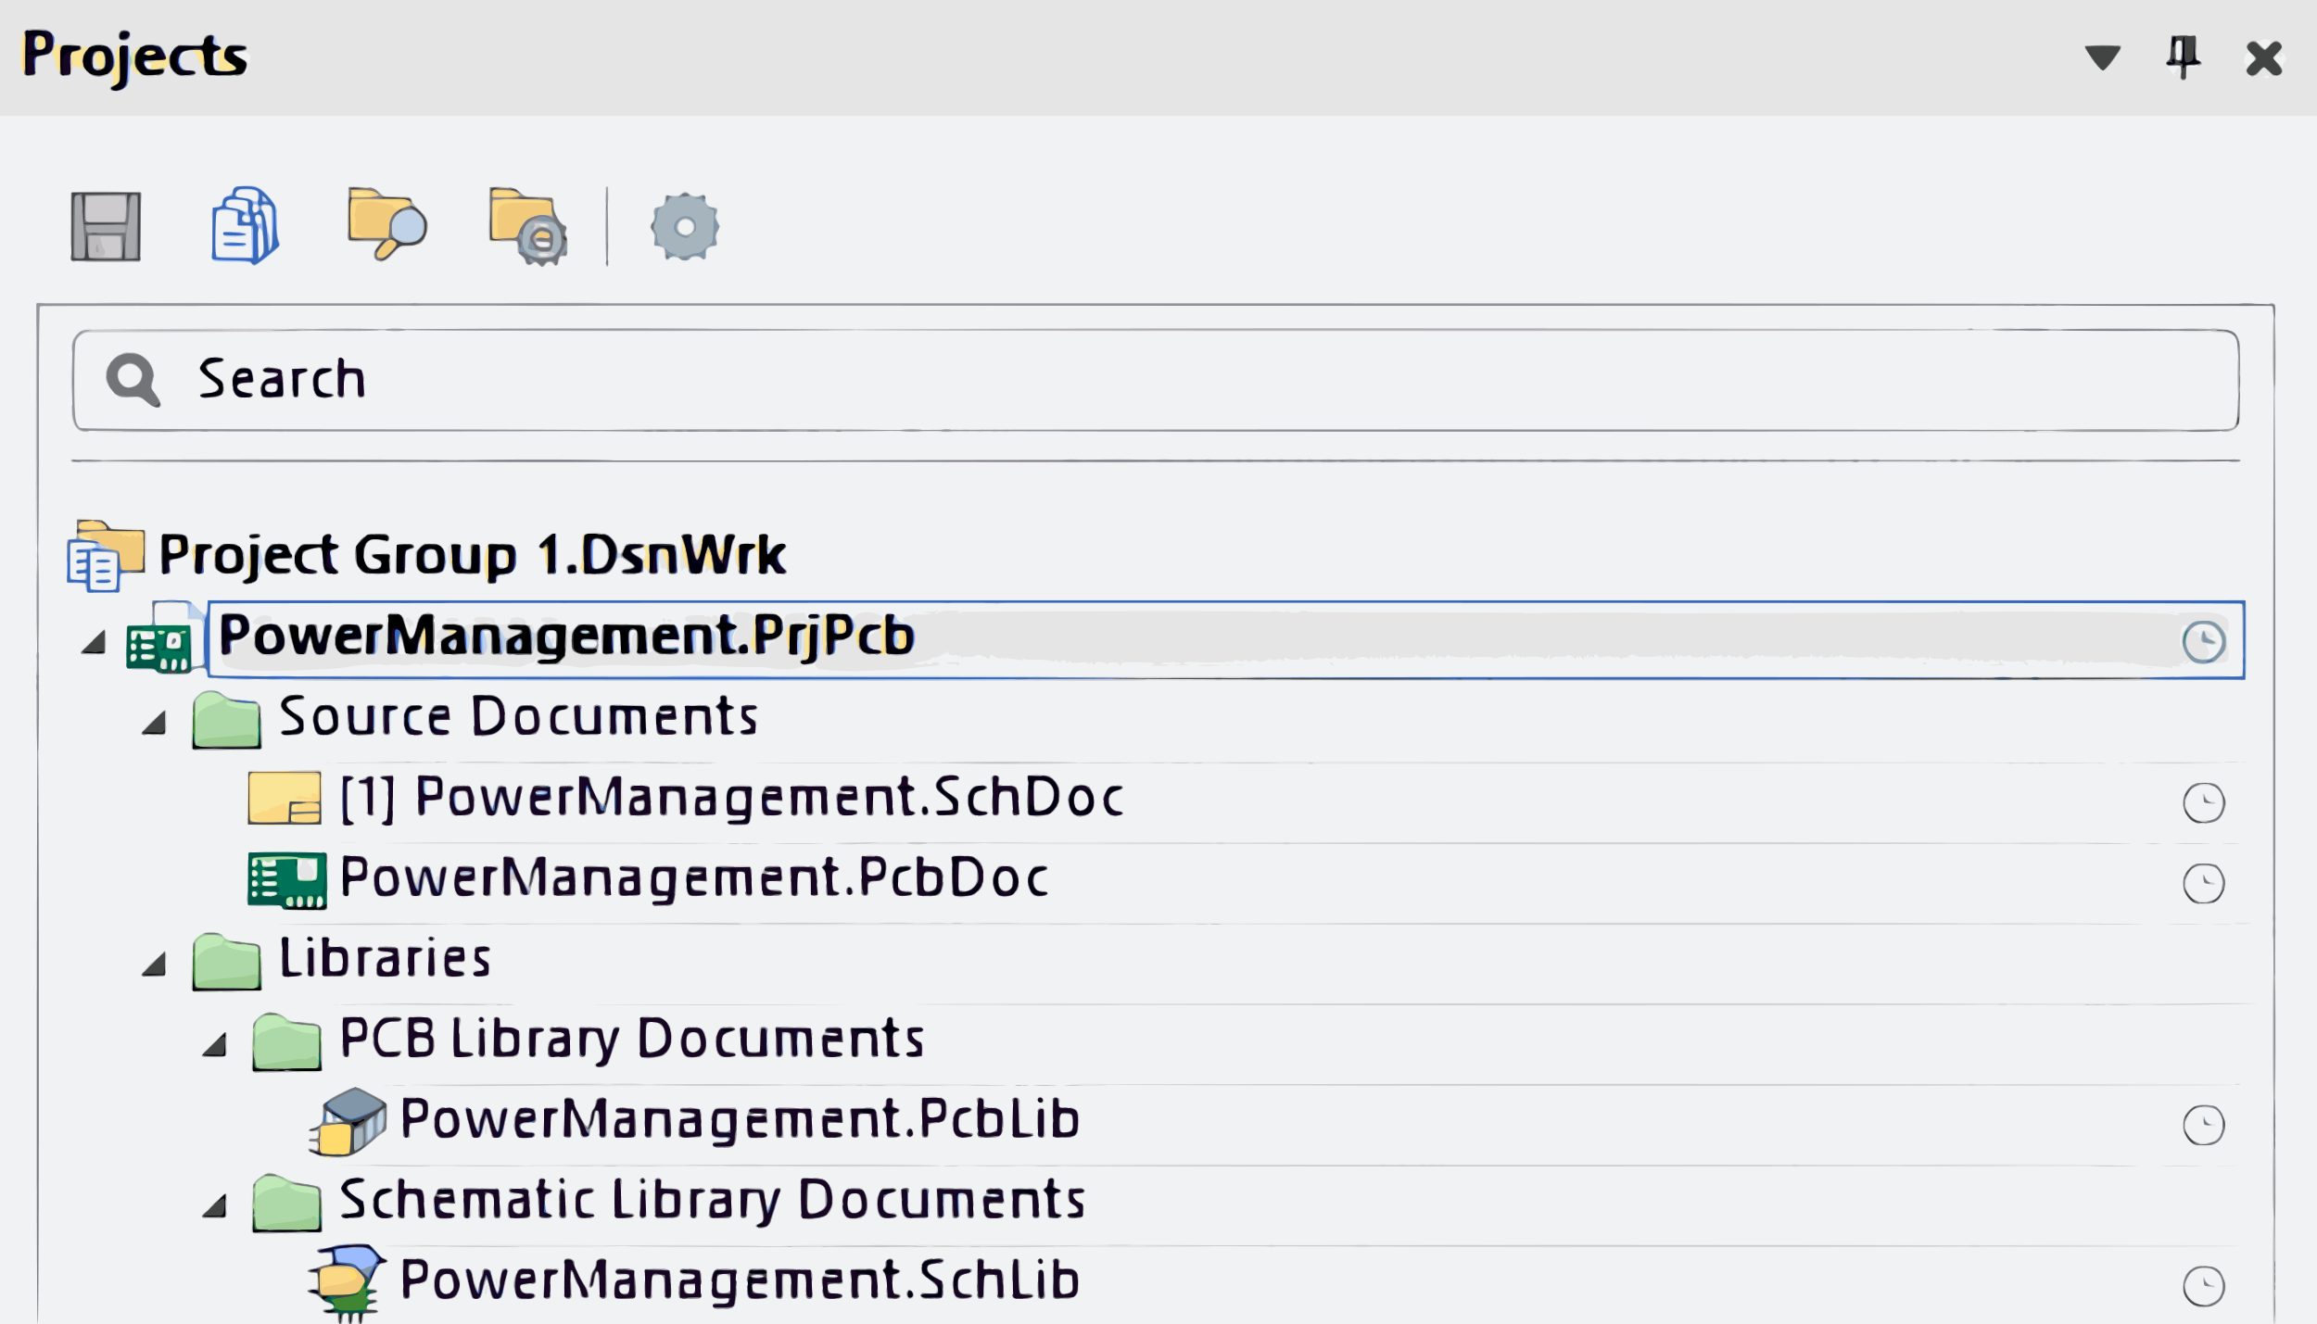

Рисунок 2. Стуруктура проекта после добавления всех необходимых для работы файлов.

// наверное надо эти изображения заменить на векторные они будут плохо печататься

// потом все картинки надо увеличить потому-что на финалке могут плохо выглядеть

### Получение информации о компоненте AXP 805.

Информацию о компоненте Altium Designer и другие ECAD импортируют с сайтов крупных поставщиков. В число таких входит DigiKey, Mouser Electronics или Octopart, который строго говоря не является поставщиком, а всего лишь предоставляет функционал для поиска электронных компонентов, их УГО, 3D моделей и посадочных мест.

Для того чтобы импротировать компонент необходимо знать его артикул (part number), который можно выяснить поискав компонент на сайте поставщика. PMIC AXP 805 имеет артикул AXP805 [3]. Там же находятся некоторые характеристики компонента, продублированные из технической спецификации для удобства поиск, что будет продемонстрировано позже.

Для импорта информации о компоненте нужно перейти в панель Manufacter Part Research. В строке поиска (*Search*) нужно ввести артикул компонента (AXP805). После загрузки компонент отобразится, а третьей строкой, под его артикулом, будет находиться кнопка «N SPNs», где N это колличество доступных поставщиков, а SPNs акроним от Supplier Part Number. Получив список поставщиком нужно кликнуть на желамого правой кнопкой мыши и в контекстном меню выбрать *Import Into PowerManagement.SchLib As <Part Number>*, как показано на рисунке 3.

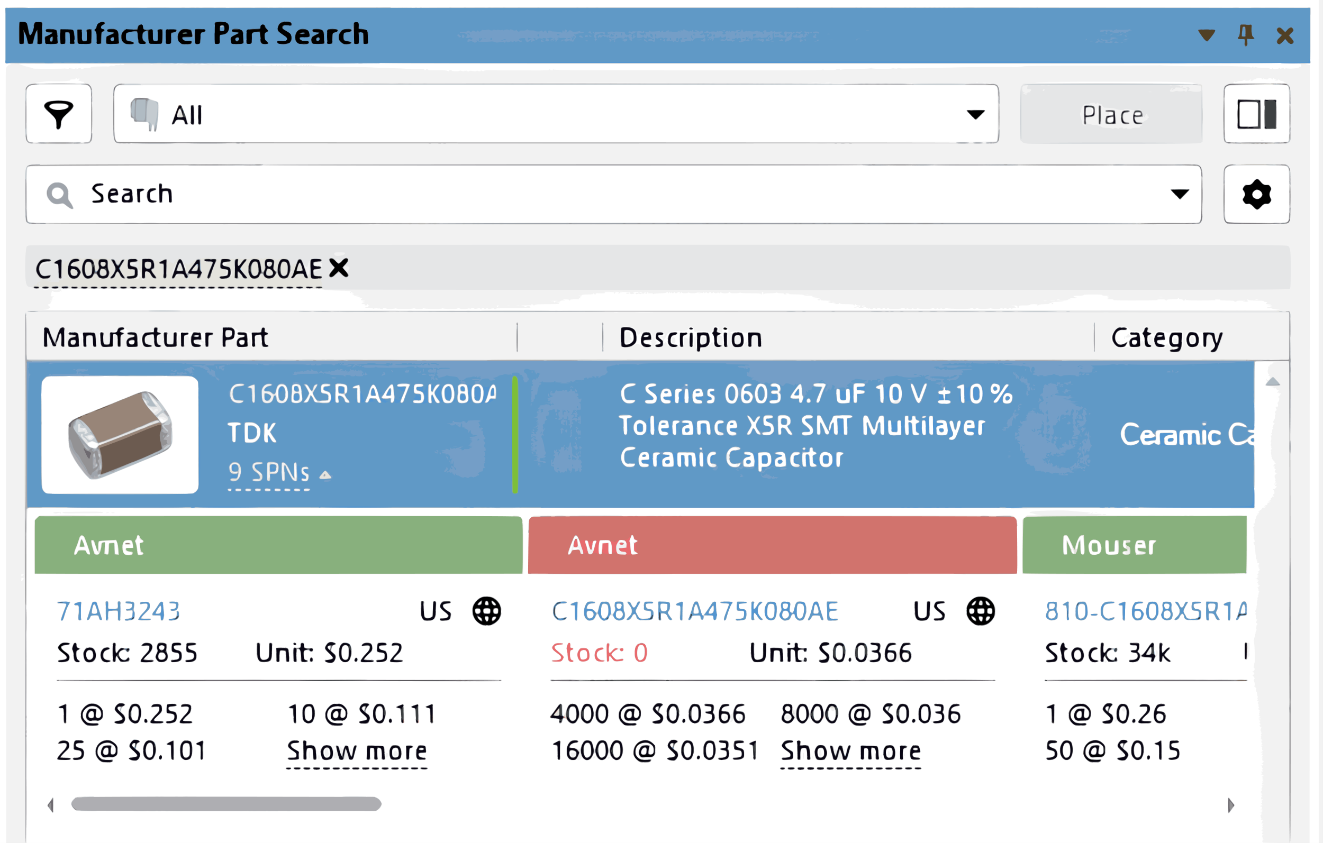

Рисунок 3. Панель Manufacter Part Research. Импортируется конденсатор.

Примечание — настоятельно рекомендуется использовать техническое программное обеспечение на английском языке. Такая практика обусловлена рядом объективных причин. Во-первых, подавляющее большинство обучающих материалов, технической документации и справочной информации представлено именно на английском языке. Во-вторых, большинство программных продуктов изначально разрабатываются с ориентацией на англоязычный интерфейс, что гарантирует корректность отображения терминов и стабильность работы. В-третьих, локализация программного обеспечения на другие языки зачастую сопровождается неточностями перевода, что может привести к неправильному пониманию функций и затруднить процесс обучения или разработки.

На рисунке 4 показана импортированная от поставщика информация. Основное на что следует обратить внимание — это производитель, артикул компонента и ссылки на поставщика. На основе этих данных в дальнейшем можно сформировать спецификацию материалов (Bill of Materials, BOM) — документ, служащий основой для заказа компонентов, необходимых при производстве и сборке печатной платы на производстве.

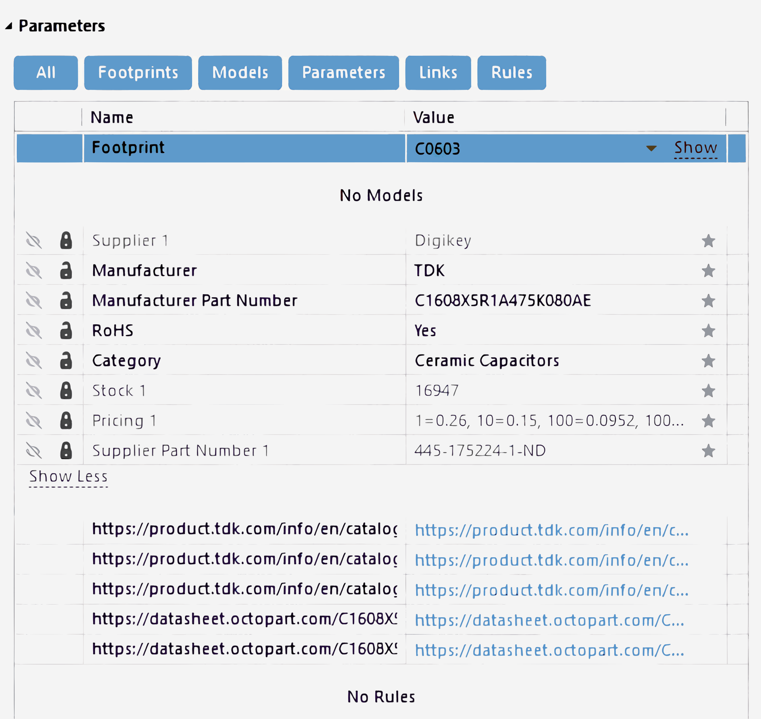

Рисунок 4. Импортированная от поставщика информация.

Для того чтобы завершить импорт компонента ему необходимо назначить дезигнатор, который позже будет использоваться при его нумерации на схеме. На рисунке 5 интегральной микросхеме назначается дезигнатор *U?*. U — это префикс для всех интегрированных микросхем. На место вопроса будет подставлен номер компонента на схеме.

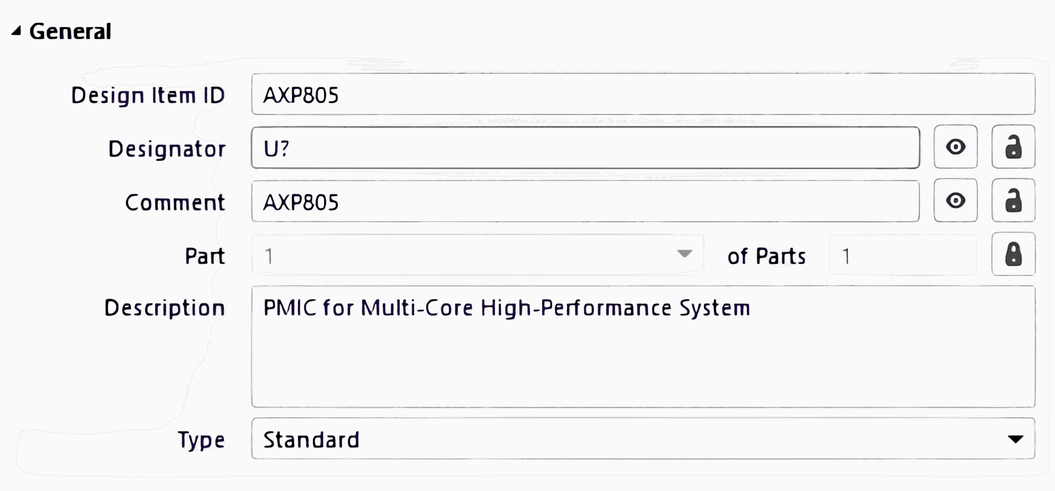

Рисунок 5. Основная информация о компоненте.

К сожалению, в большинстве случаев не существует единого стандарта, который регламентирует, какой именно префикс следует использовать для каждого компонента. В таблице A.1 [4] представлены наиболее часто используемые префиксы для различных типов компонентов.

### Создание условного графического обозначения AXP 805.

Для создания УГО компонента следует ознакомиться с назначением выводов AXP805 в технической спецификации [5], показаного на рисунке 6, затем скопировать и разместить информацию о них в моделе.

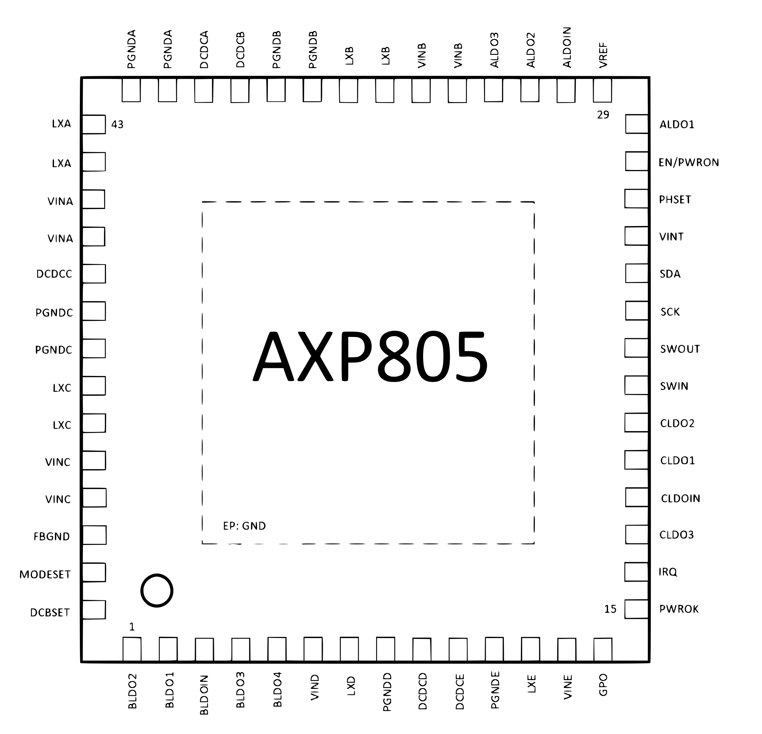

Рисунок 6. Распиновка AXP805, нумерация выводов против часовой стрелки.

Для размещения вывода в редакоре компонента выберите инструмент *Place → Pin*, нажмите клавишу *TAB* на клавиатуре и в окне *Properties* назначьте дезигнатор и поле *Name* (берется из технической спецификации). После чего повторите процедуру для всех остальных выводов.

Затем поместите поверх выводов прямоугольник, его можно вызвать с помощью команды *Place → Rectangle*. Для того чтобы отрисовывать прямоугольник под остальными элементами УГО, нужно перейти по вкладку *Edit → Move → Send to Back* и нажать на элемент, который немобходимо поместить назад.Результат показан на рисунке A.2.

Примечание — cтрого регламентированных правил для размещения пинов на условно-графическом обозначении компонента не существует, однако есть общепринятые рекомендации [6], соблюдение которых способствует улучшению читаемости схем и упрощает трассировку.

Размещайте входные сигналы (Input) с левой стороны, а выходные сигналы (Output) — с правой. Это способствует интуитивному восприятию направления сигнала через компонент.

Питание рекомендуется располагать в верхней части символа, а землю — в нижней. Такой подход делает схему более понятной и упрощает электрическую иерархию.

Если строгое следование вышеуказанным принципам затрудняет чтение схемы или ее компоновку, допускается отступление от этих рекомендаций в пользу наглядности и удобства проектирования.

### Создание посадочного места для AXP 805.

Микросхема AXP805 поставляется производителем в стандартном корпусе типа QFN 7×7 мм (Quad Flat No-Lead), что упрощает процесс создания посадочного места (footprint). Благодаря наличию точных размеров в технической документации и стандартизированному типу корпуса [7], посадочное место можно сгенерировать автоматически с использованием встроенных инструментов Altium Designer.

Для этого необходимо перейти в редактор библиотеки посадочных мест и нажав на вкладку *Tools → IPC Compliant Footprint Wizard* выбрать из доступных типов компонентов QFN. Программа предоставит форму, которую необходимо заполнить данными из раздела Package технической спецификации AXP 805 [5]. Назначьте компоненту имя QFN7x7MM и запустите генерацию.

Примечание — Инструмент IPC Compliant Footprint генерирует посадочные места в соответствии стандарту IPC-7351 [8], который регламентирует размеры и допуски для компонентов поверхностного монтажа. Altium Designer предоставляет более универсальный инструмент Footprint Wizard, который выходит за рамки стандарта IPC-7351, обеспечивая большую гибкость в проектировании футпринтов.

После генерации посадочного места в правом нижнем углу редактора перейдите во вклаку *Panels → PCBLIB Filters*, запросом IsVia выделите все переходные отверстия и удалите их. Отключите фильтрацию. В результате получится посадочное место изображенное на рисунке 8.

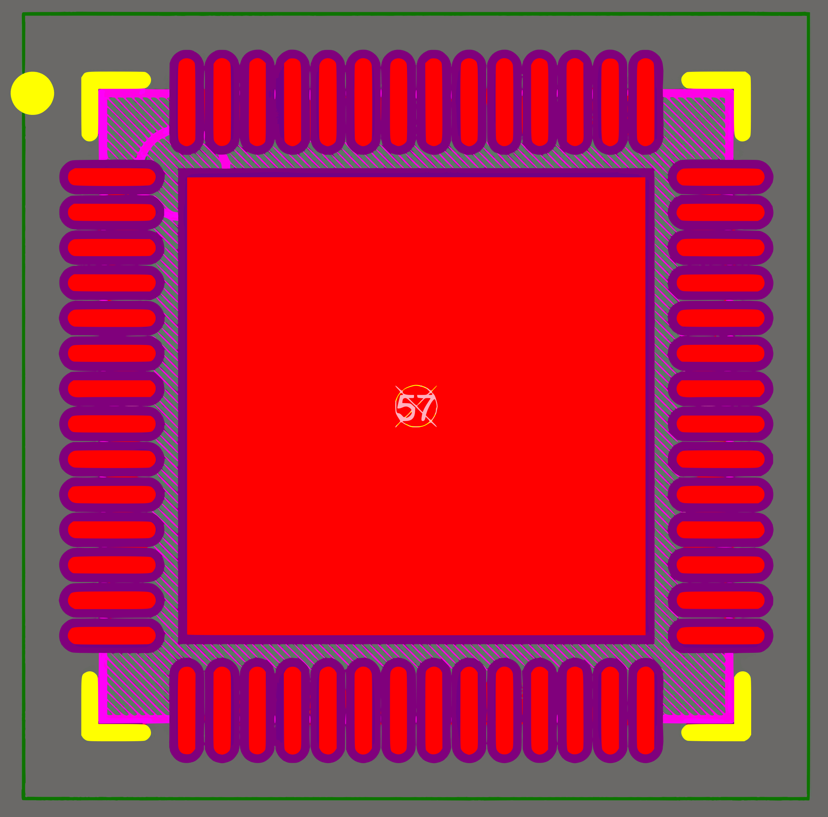

Рисунок 8. Посадочное место QFN7X7MM

После создания посадочного места его необходимо связать с УГО. Для этого надо перейти в редактор библиотек УГО и в нижней панеле моделей нажать на кнопку *Add Footprint → Browse… → QFN7x7MM → OK*. Компонент готов.

### Создание резисторов, конденсаторов и индуктора.

Для реализации типовой схемы применения, представленной в технической документации AXP 805 [5] и продублированной на рисунке A.1, необходимо добавить несколько конденсаторов, резисторов и индуктивностей (индуктивностей так говорят?).

#### Конденсаторы

Для обеспечения эффективной развязки питания интегральной микросхемы малого форм-фактора был выбраны *керамические* [9] конденсаторы в корпусе 0402, с температурным коэфицентом X5R (тут надо объяснять что это? / еще здесь не соответсвие, на питание приходит 5 В значит кодер надо ставить минимум 7.5!!) и номинальным напряжение 6,3 В. Данные по каждому выбранному конденсатору приведены в таблице A.2.

При выборе конденсатора для развязки питания важно учитывать номинальное напряжение, которое должно быть не менее 1,5–2 раз выше рабочего напряжения системы, чтобы обеспечить надежность и долговечность компонента. Кроме того, использование керамических конденсаторов класса X5R или X7R предпочтительно для развязки питания из-за их стабильности и низких потерь.

После импорта данных из справочника/поставщика в проект, необходим заполнить дезигнатор конденсатора и комментарий, в данном случае это *C?* и 10u / 6.3V соответсвенно (рисунок 10).

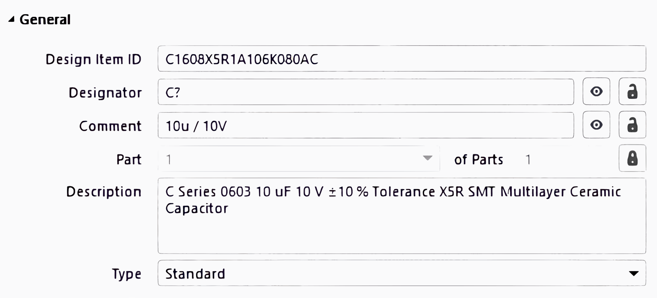

Рисунок 10.

Теперь переходим к созданию посадочного места для конденсаторов. Поскольку во всех случаях используется типовой корпус, достаточно создать посадочное место один раз, после чего оно может быть повторно использовано для аналогичных компонентов. Для этого необходимо открыть редактор посадочных мест, перейти во вкладку *Tools → Footprint Wizard → Capacitors → Surface Mount* и задать соответствующие размеры контактных площадок.

Для многослойного керамического конденсатора (MLCC), предназначенного для монтажа методом пайки оплавлением (reflow soldering) и выполненного в корпусе 0402, контактные площадки будут представлять квадраты со сторонами 0,5 мм и расстоянием в 1,0 мм от центра каждого [10], как показано на риснуке 11.

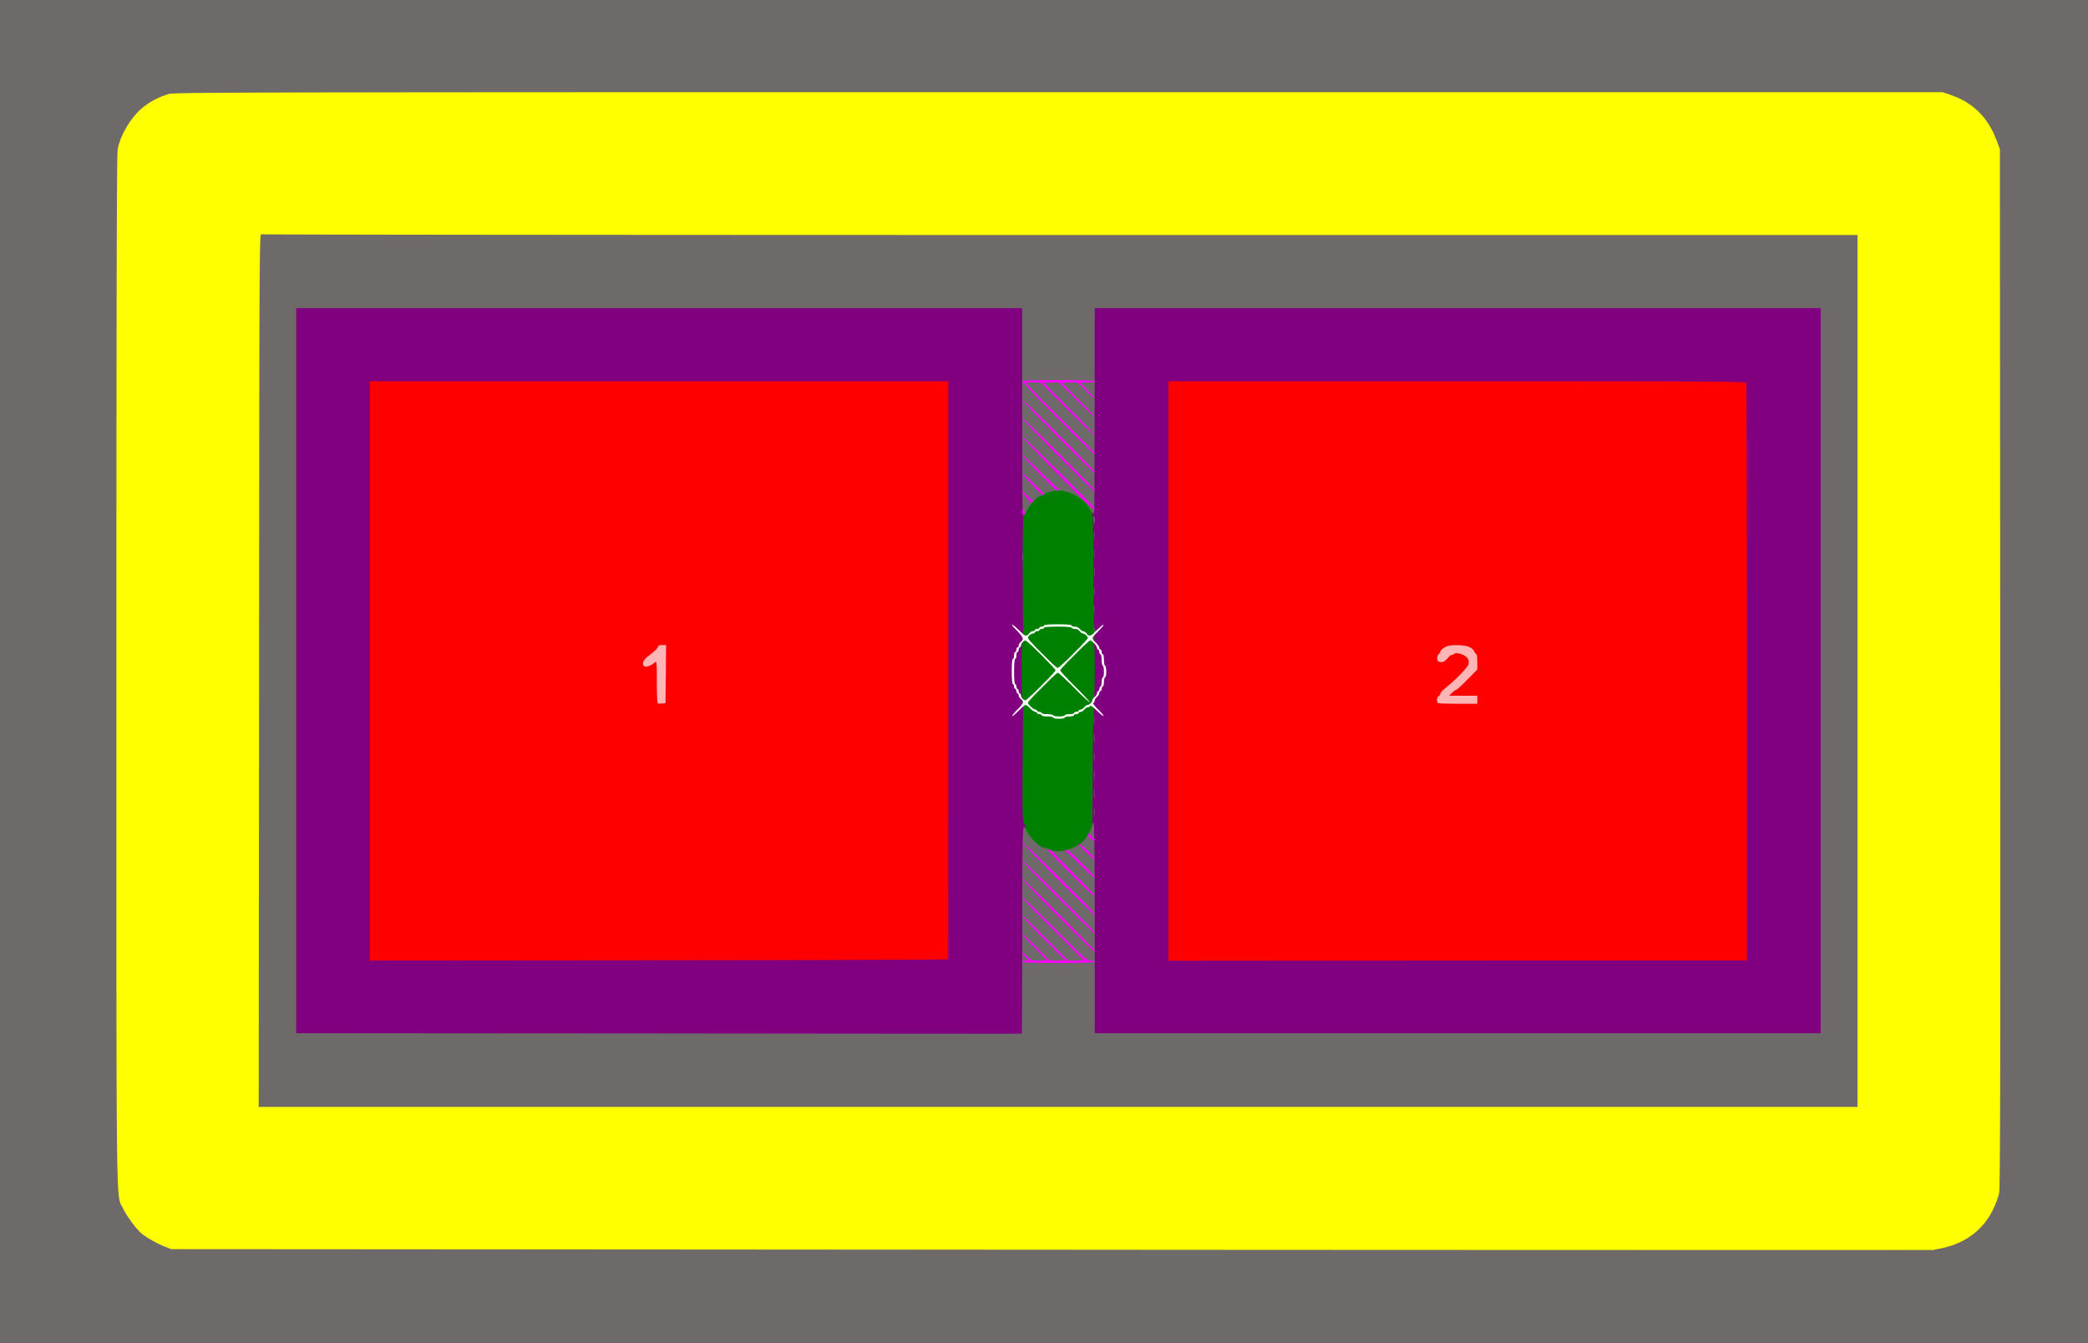

Рисунок 11. Контактные площадки кондекстора в корпусе 0402.

Примечание — Как можно увидеть из документа [10], существует разница в подходах к созданию посадочных мест для пайки методом оплавления (reflow soldering) (тут до этого ни разу не говорил об этих вещам может хоть где-то стоит упомянуть?) и пайки волной (wave soldering). Первый метод используется для компонентов поверхностного монтажа (SMT), в то время как второй — для компонентов сквозного монтажа (THT). В некоторых случаях необходимо комбинировать эти методы. Более того, в случае если заранее известно, что компоненты будут монтировать на плату вручную, можно принять ряд определенных мер уже на этапе создания посадочного места, чтобы упростить данную задачу. Например, следовать стандартам IPC [2] или специальным образом увеличить контактные площадки.

После того как посадочное место будет готово обязательно нужно найти и импортировать трехмерную модель компонента, это значительно упростит процесс создания корпуса и позволит заранее избежать ошибок при расположении компонентов на плате. Для поиска трехмерных моделей можно использовать один из следующий ресурсов: *3dcontentcentral.com*, *grabcad.com*, *snapeda.com*. Обычно в справочниках или у поставщиков есть ссылки на готовые модели. Кроме того, некотоыре производители публикуют готовые модели для своей продукии на своих сайтах. Далее мы в этом убедимся.

После того как файл модели найден, переходим к следующему шагу.

В редакторе нажимаем на вкладку *Place → 3D Body*. В открывшемся диалоговом окне выбираем наш STEP файл с моделью компонента. После импорта 3D-модели её необходимо выровнять относительно уровня контактных площадок. Для этого следует перейти в трехмерный режим (*клавиша 3*) и выбрать *Tools → 3D Body Placement* → *Align Face With Board*. Начнется сеанс редактирования, в следствие которого, кликнув на модель и затем на контактную площадку, произойдет выравнивае их относительно друг друга.

Иногда 3D-модель компонента не содержит центральной точки привязки (snap point), что затрудняет её точное размещение по центру посадочного места, как показано на рисунке 12. В таких случаях необходимо вручную задать точку привязки для упрощения позиционирования. Для этого следует дважды щёлкнуть на 3D-модели, чтобы открыть окно свойств (*Properties*), и задать координаты S*nap Points*, рассчитав их как половину длины и половину ширины модели. Значения длины и ширины можно измерить непосредственно в редакторе с помощью сочетания клавиш *Ctrl + M*.

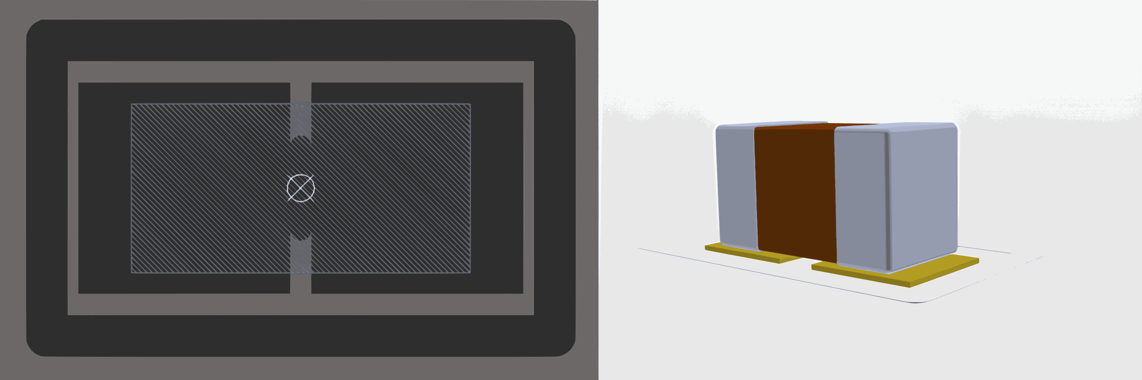

Рисунок 12. Трехмерная модель и ее проекция, виду сверху.

После завершения посадочного места его можно привязать к УГО (поскольку само УГО типовое, его рисование здесь было опущено).

Остальные компоненты оформляются аналогичным образом: осуществляется импорт данных о компоненте с сайта поставщика, создаётся УГО, разрабатывается посадочное место и подбирается соответствующая 3D-модель (при наличии ранее созданного, например для конденсатора 0402, его можно использовать повторно). После этого посадочное место связывается с УГО для дальнейшего использования в проекте.

#### Индукторы

Микросхема AXP805 содержит три понижающих DC-DC конвертера (step-down), которые осуществляют подачу питания с использованием индуктивных элементов. Согласно разделу 7 (электрические характеристики) технической спецификации [5], через каналы DCDCA, DCDCB и DCDCC протекает ток до 3А, а через DCDCD и DCDCE — до 2А. На основании этих значений необходимо выбрать подходящие индукторы.

Процесс выбора осуществляется аналогично подбору конденсаторов: в электронном справочнике (или на сайте поставщика) подбирается компонент, соответствующий заданным параметрам, после чего его данные импортируются в Altium Designer. Далее создаётся УГО, посадочное место и трехмерная модель, которая в случае индуктивности особенно критична из-за ее габаритов. Данные по каждому выбранному индуктору приведены в таблице A.2.

Посадочное место, трехмерная модель индуктора показана на рисунке 13.

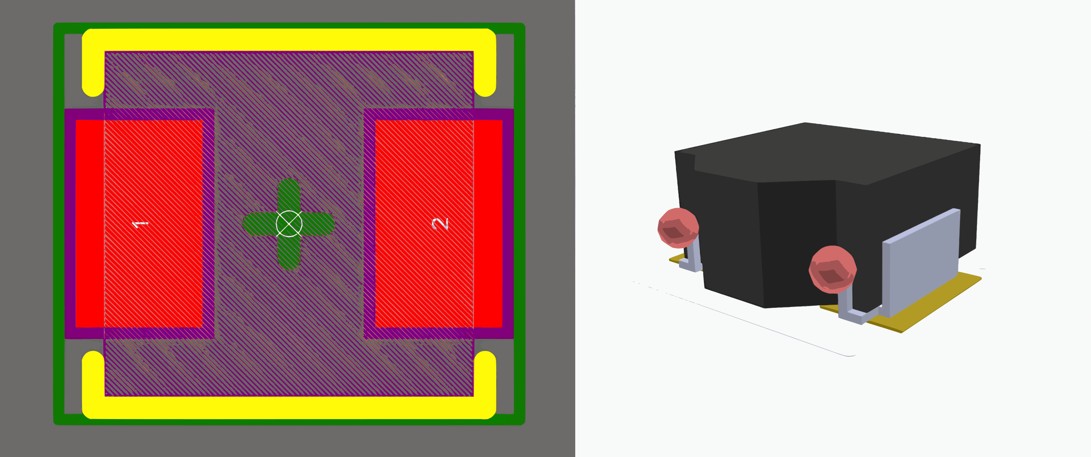

Рисунок 13. Посадочное место и трехмерная модель индуктора.

#### Резисторы

Что касается резисторов, процесс их добавления аналогичен предыдущим случаям. Однако следует отдельно отметить необходимость включения резистора номиналом 0 Ом, такие резисторы будут использоваться в качестве перемычек, с помощью которых осуществляется конфигурация платы.

## Расположение компонентов на плате

## Топология печатной платы

# Сборка программного комплекса

## 2.1. Linux для встраиваемых систем

### Задача операционной системы

### Процесс загрузки операционной системы

## Подготовка рабочей среды

## Компиляция системы

# Заключение

# Список использованных источников

1. Which PCB Design Software is The Best? The Top 4 Are ... // YouTube URL: https://youtu.be/8IZnj4Z9CHU (дата обращения: 06.04.2025).
2. Как правильно проектировать электронику // Хабр URL: https://habr.com/ru/companies/lanit/articles/733092/ (дата обращения: 06.04.2025).
3. AXP805 X-Powers - Battery Management // Octopart URL: https://octopart.com/axp805-x-powers-109675085 (дата обращения: 06.04.2025).
4. Reference designator // Wikipedia URL: https://en.wikipedia.org/wiki/Reference_designator (дата обращения: 06.04.2025).
5. AXP805 Datasheet // SUNXI URL: https://linux-sunxi.org/images/b/bc/AXP805_Datasheet_V1.0_en.pdf (дата обращения: 06.04.2025).
6. How to Draw Schematic & Tips to Improve Schematic // YouTube URL: https://youtu.be/lF0UgVQnZ5M (дата обращения: 06.04.2025).
7. QFN Layout Guidelines // TI.com URL: https://www.ti.com/lit/an/sloa122/sloa122.pdf (дата обращения: 06.04.2025).
8. IPC-7351 Table of Contents // IPC International, Inc. URL: https://www.ipc.org/TOC/IPC-7351.pdf (дата обращения: 06.04.2025).
9. Horowitz P., Hill W. The Art of Electronics. - 3-е изд. - New York: Cambridge University Press, 2015. - 1192 с.
10. Footprint dimensions in mm // IOElectro URL: https://ioelectro.ir/blog/upload/smt/smt_notes.pdf (дата обращения: 08.04.2025).

# Приложение A.

Таблица A.1

Наиболее часто используемые дезигнаторы

|  |  |
| --- | --- |
| **Дезигнатор** | **Компонент** |
| C | Конденсатор |
| D | Диод |
| FB | Феритовый сердечник |
| FD | Фидуциал |
| J | Jack connector (female) |
| JP | Link (Jumper) |
| L | Inductor |
| Q | Transistor |
| R | Resistor |
| U | Integrated Circuit |
| Y | Crystal or oscillator |
| Z | Zener Diode |

Таблица A.2

Конденсаторы, резисторы и индуктивность, используемые в проекте.

|  |  |  |  |  |  |
| --- | --- | --- | --- | --- | --- |
| Конденсатор | Номинал | Ля ля |  |  |  |

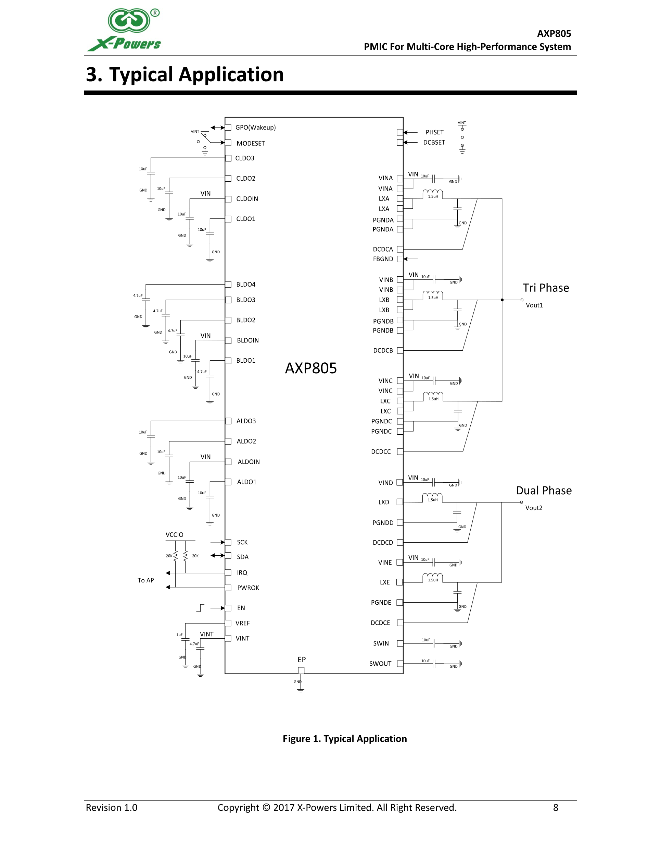

Рисунок A.1. Типовая схема применения AXP 805

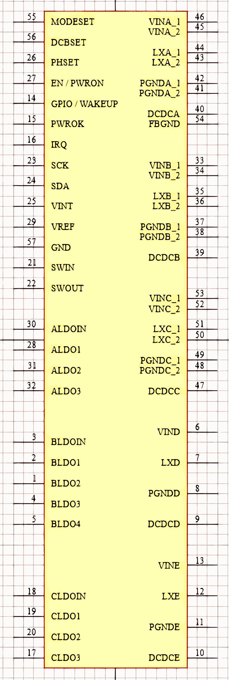

Рисунок A.2. УГО AXP805

# Приложение B.